POZDRAVLJATA VAS CIRIL IN ŽIGA, 14. 4. 2020
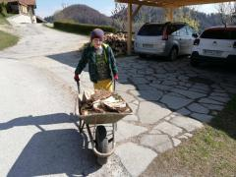 | 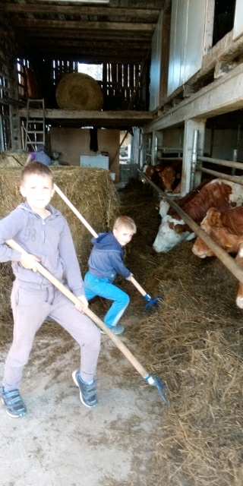
Ko za šolo vse je fant napravil,  Ciril se je nad drva spravil.  Vse v drvarnico je pospravil,  in na za zimo se pripravil. | Najprej sta krompir posadila,  potem v hlevu vse postorila.  Pri Hriberšek vsi so brez skrbi,  ker Žiga z bratom vse naredi.

Dragi otroci in starši!
Minil je že mesec pouka na daljavo in kaže, da bo še kar nekaj časa tako. Če je sprva kazalo na krajše obdobje in da bo pouk temeljil na ponavljanju in utrjevanju snovi, ste lahko opazili, da je potrebno začeti obravnavati tudi novo snov. Pri obravnavi nove snovi pa je potrebno, da delate sproti in če je le mogoče v dopoldanskem času, kot bi šli v šolo.
Sedaj ni dovolj, da nekaj delate ampak, da tudi to snov razumete in jo znate. Zato vas prosim, da si že zvečer pogledate naloge za naslednji dan, da si lahko načrtujete delo glede na obveznosti staršev in tehnične zmožnosti. Vsak dan bom popoldan s SMS-jem pozvala nekaj učencev, da mi poslikate in pošljete določene naloge.
Starši, še enkrat se vam naj zahvalim, da po svojih močeh pomagate otrokom, kajti brez vas to ne bi šlo. Kadarkoli me lahko kontaktirate, če potrebujete nasvet ali pomoč.
Lepo vas pozdravljam, Terezija Audič
Skoraj sem pozabila! Pohvalim vse, ki ste se izkazali v peki kruha! Domač kruh pač najbolj diši in je najbolj slasten.

